陕西师范大学 数据库原理 实验报告
姓名： 王嘉轩 学号： 42407194 班级： 计（创）2402
实验日期：2026.5.11

实验二 数据库与表的创建、基本查询

一、实验目的
1、锻炼学生使用SQL语句进行基本查询操作
二、实验环境
1、硬件环境
普通PC机
2、软件环境
MySQL Server版本8.0.46
DBeaver

三、实验内容及结果
（注意结果提交内容：1-2不需要截图，3-9请直接粘贴Navicat中对应的SQL语句代码及运行结果的截图即可，运行结果如为空集也要截图）
1. 创建一个名为“my_univ”的数据库；
2. 在my_univ数据库中，利用create table脚本和smallRelationsInsertFile.sql两个文件建表并插入元组；（两个文件请到超星平台资源目录 或者 QQ群文件 下载）；
3. 查询属于’History’系并且总学分大于30分的学生信息；
SELECT * FROM student WHERE dept_name = 'History' AND tot_cred >30
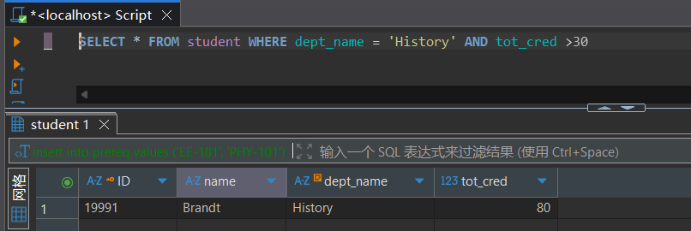

4. 查询所有学生总学分的平均值；
SELECT AVG(tot_cred) AS avg_cred FROM student
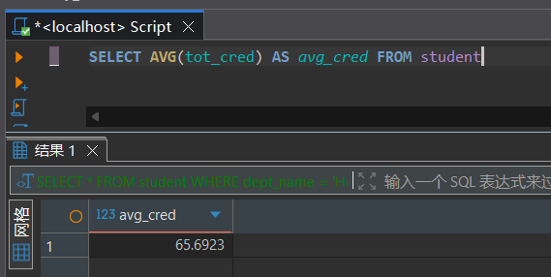
5. 查询编号为’22222’教师指导的学生姓名（指导关系是advisor表）；
SELECT s.name
FROM advisor a
JOIN student s ON a.s_ID=s.ID
WHERE a.i_id='22222'
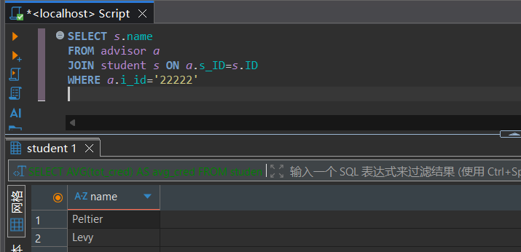

6. 查询既在2009年春季开设，也在2009年秋季开设的课程名称；
SELECT c.title
FROM section s
JOIN course c ON s.course_id=c.course_id
WHERE s.year=2009 AND s.semester='Spring'
AND s.course_id IN(SELECT course_id FROM section WHERE year=2009 AND semester='Fall')

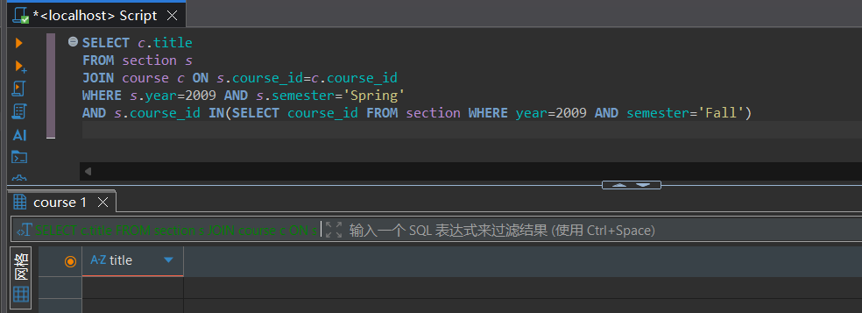
7. 查询每个系的信息及所拥有的教师数量。
SELECT d.*,COUNT(i.ID) AS cnt
FROM department d
JOIN instructor i ON d.dept_name=i.dept_name
GROUP BY d.dept_name

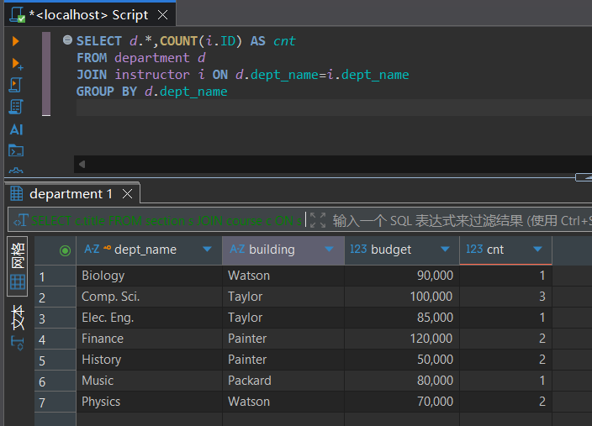
8. 查询姓名为’Wu’的教师所讲授的课程段信息；
SELECT s.* FROM instructor i
JOIN teaches t ON i.ID=t.ID
JOIN section s ON t.course_id=s.course_id AND t.sec_id=s.sec_id AND t.year=s.year AND t.semester=s.semester
WHERE i.name='Wu'
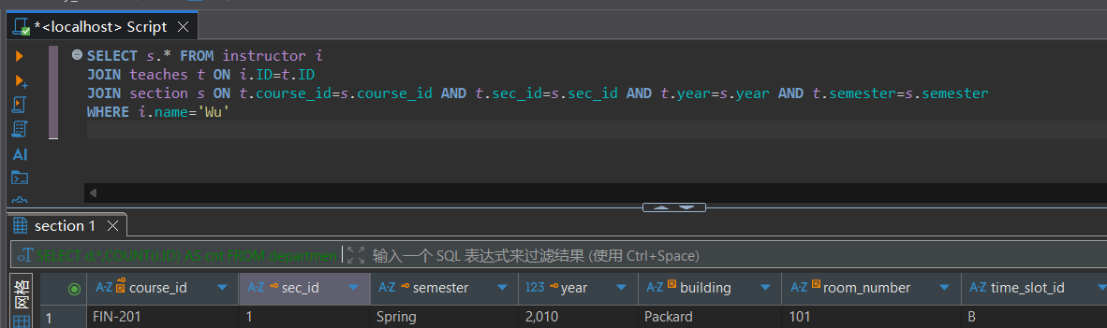
9. 查询位于’Watson’大楼的教室的座位总数；
SELECT SUM(capacity) as cnt
FROM classroom
WHERE building='Watson'
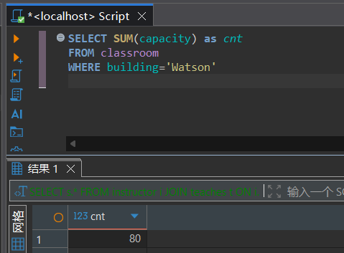
10. 查询每个课程段的选修学生人数。
SELECT course_id,sec_id,semester,year,COUNT(ID) AS cnt
FROM takes
GROUP BY course_id,sec_id,semester,year

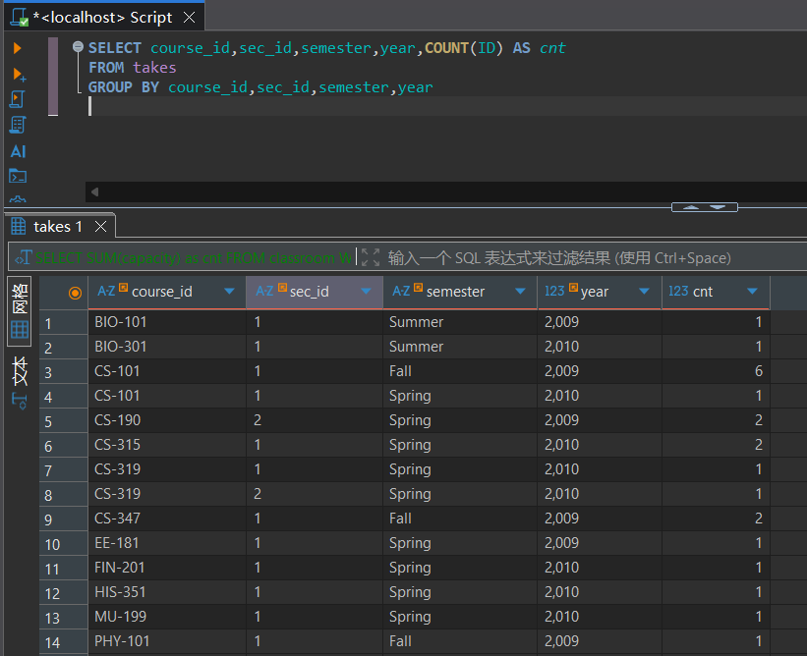
四、实验总结
掌握基本的mysql查询语句，并能够组合条件查找所需目标

